overtuigende houding

overtuigingskracht:
Mijn mening geven en uitdrukken is voor mij dit jaar wel een dingetje geweest, Elk project krijg ik wel te horen dat dit beter kan. Dit komt omdat ik vaak wat stiller ben en me niet altijd laat horen als ik denk dat het niet nodig is. Maar mensen overtuigen van mijn mening is iets wat met stijgen en dalen ging dit jaar. Tijdens het eerste project ging het niet echt goed, omdat ik bij dit project nog erg stil was en nog veel aan het wennen was. Dit kwam in de feedback ook veel terug en werd toen ook duidelijk dat dit een verbeterpunt was voor mij. Ik ben me toen bij project 2 hier erg op gaan focussen, en toen ging het ook al beter met hoeveel ik betrokken was en hoe vaak ik mijn mening gaf. Het was nog lang niet perfect maar vergeleken met project 1 was het een hele verbetering. Bij project 3 wilde ik de stijgende lijn doorzetten en dat ging in de eerste helft van het project erg goed, we waren toen ook bijna alle lessen maar met zijn 3en dus werd mensen overtuigen van je mening een stuk makkelijker dus lukte dit veel beter. Maar in het 2e deel van het project werd dit ineens veel lastiger want toen waren we weer elke keer met 5 en toen moest ik in plaats van 2 man ineens 4 man overtuigen, wat een stuk moeilijker bleek voor mij. Ik vind hier aan het einde van het jaar dat ik een stuk vooruit gegaan ben, maar er is nog veel ruimte voor verbetering in mijn overtuigingskracht.

Uitdrukkingsvaardigheid:
Ik merk aan mijzelf dat ik eigenlijk wel met iedereen kan praten over nagenoeg alles, en dat is iets wat ik dit jaar ook veel van heb gezien. Ik ben in de klas goed op mijn plek gekomen en kan met iedereen wel prima overweg en met sommige natuurlijk erg goed overweg. Dit komt met name omdat ik best wel goed kan luisteren als ik oplet, en ook overal wel over kan praten dus zijn gesprekken met mensen goed te doen. Een moeilijker punt is nog wel is praten in of voor een groep mensen, het voor een groep mensen komt voornamelijk door de zenuwen. Het deel in een groep mensen komt eigenlijk doordat ik dan moeilijker weet waar het gesprek op te focussen, dit is omdat wanneer je met een persoon praat je op diegene kan focussen en in een groep is dat veel moeilijker om te doen als je met meerdere mensen praat die allemaal andere dingen denken en zeggen. Ik heb dit jaar gemerkt dat ik hier niet echt op ben vooruitgegaan maar ook niet achteruit op ben gegaan, er zitten hier voor mij dus nog genoeg verbeterpunten maar ik begon hiermee niet zo laag als met mijn overtuigende of presenterende kracht dus zal er ook minder vooruitgang zijn.

Presentatievaardigheid:
Mijn presentatievaardigheid is iets waar ik altijd al slecht in ben geweest, voor 1 of 2 personen gaat het nog wel maar voor een grote groep lukt me voor geen meter. Dit jaar hebben we een aantal presentaties moeten doen, en die gingen voor mij beter dan verwacht. De eerste presentatie bij project 1 was een hele moeilijke, aangezien dit de eerste van het jaar was en ik een hele grote lap tekst kreeg. Bij project 3 ging het al wat soepeler voor me want ik had toen een stuk minder tekst wat ook met opzet was gedaan. Presenteren is voor mij erg lastig omdat ik zodra ik zenuwachtig word ik nog wel moeite krijg met goed en duidelijk praten, en als ik moet presenteren heb ik veel zenuwen dus werkt dit mij ook altijd erg tegen. Ik ben dit jaar hier wel op vooruit gegaan na het doen van meerdere presentaties, maar ik ben hier nog verre van goed in en ben bang dat dit voor mij altijd wel een lastig ding zal blijven

reflectie schoolsituatie

Ik heb gekozen als onderwerp bij de overtuigende houding, de tweede presentatie van project 30. Deze presentatie was net zoals de eerste een belangrijk deel van je cijfer voor project 30, en dus een belangrijk deel voor mijn voortgang om naar jaar 2 te gaan. Ik heb deze ook gekozen omdat presenteren voor mij toch wel echt een ding is waar ik niet heel goed in ben, maar wel echt iets waar ik goed in wil worden.

Wat hierbij voorafging was de sneaker game die ons groepje erg goed had gemaakt naar mijn mening. En om dit project af te sluiten moest elk groepje een presentatie maken waarin je al je keuzes en je resultaten vertelt en uitlegt. Bij ons groepje waren onze resultaten wel prima en wij hadden geluk dat we onze kerndoelstellingen haalden, die voor je cijfer voor de sneaker game erg belangrijk zijn. Ik heb aan de presentatie niet super veel gedaan dat hebben Aiden en Eden gedaan, mijn taak bij deze presentatie was om bij het aan mij aangewezen stuk de tekst te verzinnen en die te vertellen bij de presentatie.

Welke onderwerpen van de overtuigende houding er bij de presentatie voorkwamen zijn bijvoorbeeld overtuigingskracht en uitdrukkingsvaardigheid, dit komt voor bij het uitleggen van je keuzes en resultaten die we hebben gehaald bij de sneaker game. Dit verliep voor mij goed in de presentatie want ik had de laatste 2 rondes waardoor ik ook niet super veel veranderingen hoefde uit te leggen en het niet heel moeilijk voor me was. Wat natuurlijk nog een belangrijker onderwerp was van de overtuigende houding is de presentatievaardigheid. Dit is voor mij toch altijd wat moeilijks aangezien ik hier niet heel goed in ben, maar wat hier bij het geven van een presentatie is presentatievaardigheid toch wel iets wat veel terugkomt. De presentatie verliep vrij soepel, en ook mijn deel ging goed.

Mijn conclusie als ik op de houding terugkijk is het iets waar ik tijdens de presentatie en ook het hele jaar al veel verbeterpunten heb aangezien het niet mijn sterkste kanten zijn. Maar ik heb wel als ik terugkijk naar dit jaar veel vooruitgang in deze punten. Het grootste verbeterpunt blijft mijn presentatievaardigheid, ik ben gewoon geen goede prater als het op deze dingen aankomt. Ik heb mezelf deze presentatie voor mijn gevoel wel goed neergezet en hoop dat ik in de toekomst nog meer vooruitgang kan maken in presenteren.

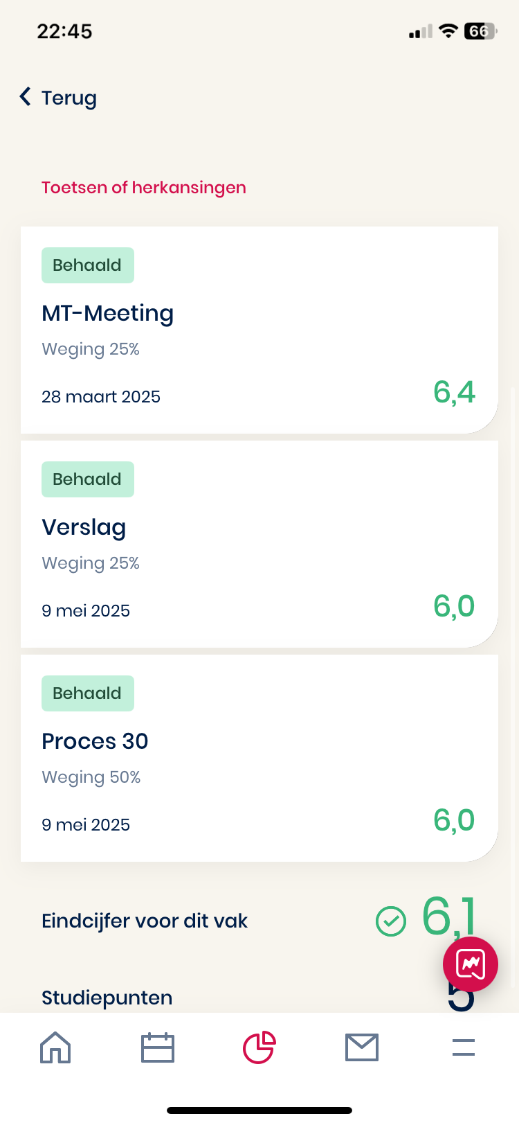
reflectie stagesituatie

Ik heb gekozen als moment dat ik vind passen bij de overtuigende houding, het gesprek dat ik had met mijn stagebegeleider en directeur over mijn plannen met de website. Dit was een belangrijk moment van mijn stage want ik had allemaal plannen gemaakt van wat ik ging doen met de website, maar als die hier nu allemaal afgekeurd zouden worden zou mijn stage toch heel slecht beginnen en ik ook een beetje voor lul staan.

Wat hieraan voorafging was natuurlijk dat ik de stage hier wist te regelen. Ik had voordat ik hier de stage ging beginnen wel al een beetje een plan gemaakt wat ik hier zou gaan doen. Ik heb natuurlijk ook al een site moeten maken voor school en hoopte die ervaring ook te kunnen gaan gebruiken om deze site te maken. Ik heb toen ik begon aan de stage onderzoek gedaan naar de concurrenten van Dome en bekeken hoe hun websites eruit zien en aan de hand daarvan een schets gemaakt hoe ik wil dat de website eruit gaat zien.

Welke punten ik terug heb zien komen van de overtuigende houding bij dit onderdeel van mijn stage, is om mee te beginnen de overtuigingskracht. Dit heb ik gedaan tijdens het gesprek, waarin ik mijn begeleider en de directeur moest overtuigen dat wat ik als plan had met de site ook het beste was. Dit verliep erg goed, dit zal natuurlijk komen omdat de directeur mijn vader is en zich natuurlijk ook iets makkelijker laat overtuigen door mijn plannen. Een ander punt is presentatievaardigheid, hoewel ik geen echte presentatie heb gemaakt heb ik wel een soort van presentatie gegeven over wat mijn plannen met de site waren. Dit verliep erg goed maar zoals eerder vermeld is een van de mensen mijn vader dus is het ook gemakkelijker om dan goed je verhaal te vertellen. Ik was erg trots dat ze mijn plannen goedkeurden en mij het groene licht gaven om aan de site te gaan knutselen.

Als ik op deze situatie terugkijk heb ik weinig aan te merken op hoe ik dit heb aangepakt, en zou ik ook niet veel anders doen zou ik weer zo'n gesprek moeten hebben. Een gesprek zoals deze is naar mijn mening een goede voorbereiding voor later, aangezien je bij veel banen van zulke presentaties moet geven om dan ook mensen te overtuigen dat jouw aanpak de beste is. Een verbeterpunt had misschien nog kunnen zijn om nog beter te presenteren, het ging nu goed maar het is nog steeds niet geweldig. Maar ik zie dat er dit jaar een stijgende lijn zit in mijn presentatievaardigheid en hoop dat het dus ook een keer een sterkte van mij kan worden.

Ondernemende houding

Ambitie:
Ik vind dat in het aspect ambitie dit jaar goed vooruit ben gegaan, Ambitie tonen op school is altijd al wel iets geweest wat ik niet veel doe. Ik kan nog al erg lui zijn als het op school aankomt en dat heeft mijn prestaties eerder niet erg dwarsgezeten, maar ik merkte dat het in periode 1 gelijk erg stroef liep met mijn prestaties door mijn luiheid. Ik zag na de eerste 2 toetsen die allebei onvoldoende waren dat ik er echt een stapje bij moest gaan doen en dit ging ook goed aan eind periode 1 en begin periode 2, maar ik kreeg daarna wegens persoonlijke redenen ook minder tijd voor school en daardoor ben ik mijn aandacht veel meer gaan focussen op de projecten die erg goed gingen maar minder op de toetsen die hierdoor slechter. Ik had terugkijken meer ambitie kunnen tonen en ook nog meer gaan focussen op de toetsen, maar dit bleek nog een stap te veel te zijn voor mij dit jaar.

Initiatief:
Initiatief is iets geweest waar ik mezelf nog erg op kan verbeteren, dit heb ik gemerkt bij het werken aan de projecten dit jaar. Ik was na het eerste project dat niet zo soepel verliep redelijk onzeker over mijn houding en werk, wat er voor zorgde dat ik bijna geen initiatief toonde en veel meer wachte tot groepsgenoten vroegen of ik een opdracht wilde kiezen of een wilde maken en ging dan pas aan het werk. Ik nam gedurende het jaar steeds meer initiatief dus er zat zeker vooruitgang in maar er is nog wel veel plek voor verbetering.

Doorzettingsvermogen:
Mijn doorzettingsvermogen is iets waar ik dit jaar wel met een goed gevoel op terugkijk, dit komt omdat ik op 1 opdracht na altijd heb gemaakt wat er dit jaar werd gevraagd aan mij om te maken. Ik heb vaak genoeg bij opdrachten gehad dat ik toch wel ergens tegenaan liep, maar met hulp van anderen of door zelf gewoon goed door te zetten dat ik er toch wel elke keer genoeg uitkwam om iets in te leveren wat toch altijd aan de basiseisen voldeed. Ik vind hierdoor ook dat mijn doorzettingsvermogen ook iets is waar ik niet veel op hoef te letten of hoef te verbeteren waar ik blij mee ben.

Zelfstandigheid:
Zelfstandigheid is iets waar ik mezelf wel nog erg op kan verbeteren, dit kan ik wel concluderen na mijn gedrag dit jaar te hebben gezien. Ik merkte dat net zoals bij bijna alle gedragsontwikkelingen in de loop van dit jaar mijn zelfstandigheid ook vooruit is gegaan, maar er is hierbij nog veel ruimte voor verbetering. Het ligt bij mij ook erg aan hoeveel vertrouwen ik dan ook heb dat het mij kan lukken, een ander belangrijk punt is natuurlijk ook hoe goed ik de stof snap die ik moet maken met hoe beter ik het begrijp hoe zelfstandiger ik ben met het maken van de opdracht. Mijn conclusie is dan ook dat er ruimte is voor verbetering, maar hoe zelfstandig ik ben is dan ook afhankelijk van meerdere factoren en daarom schommelt mijn zelfstandigheid dan ook heel erg.

reflectie schoolsituatie

Voor mij was het lesgeven voor spm een belangrijk evenement dit schooljaar wat in mijn ogen te maken had met de ondernemende houding, wat dit een mooi moment maakt is dat ik hier positieve feedback op terug kreeg en nog mooier een 7,4.

Wat vooraf ging aan het lesgeven was een voorbereiding waarin we een sport moesten kiezen en dan bij die sport een goede warming up en een paar leuke oefeningen moesten bedenken. We kregen de sport korfbal aangewezen waar we eigenlijk met de hele groep geen zin in hadden, dus gaf Daniël ons de optie dat we ook een andere sport mochten kiezen die niet een van de basisopties was.

We hebben uiteindelijk de sport badminton gekozen waar we allemaal wel wat ervaring mee hebben. Met welke punten mijn acties overeenkomen met de ondernemende houding zijn de ambities die we hadden om zo goed mogelijk te presteren tijdens het lesgeven voor een zo goed mogelijk cijfer. Ook was zelfstandigheid een groot ding hier, aangezien we allemaal zelf een oefening moesten bedenken en die ook uitzetten op papier. Ik heb ook zelf de oefening uitgelegd aan de klas, wat wel even een zenuwachtig moment was. Het laatste punt is doorzettingsvermogen, wat we ook goed hebben getoond met dat er toch wel veel veranderingen hebben plaatsgevonden tussen het plannen van de les en hem ook geven. Zo werd er gezegd dat er geen badmintonspullen beschikbaar waren en dat we een kleinere zaal kregen waardoor we minder ruimte kregen dan de andere groepjes. We hebben ondanks telkens deze veranderingen tussendoor gewoon ons programma kunnen maken, en we hadden geluk op de dag zelf dat we de spullen hebben kunnen regelen en dat we opeens wel een hele zaal hadden waardoor we onze les goed hebben kunnen neerzetten.

Ik kijk dus ook zeer positief terug op deze ervaring door met name het goede cijfer, maar hoe alles positief lijkt te zijn gegaan waren er alsnog wel wat verbeterpuntjes. Zo hadden we een half uur van tevoren ons lesplan nog niet uitgeprint dat je in moet leveren bij de docent anders mocht je de les niet eens geven. We kwamen er namelijk de avond van tevoren achter dat niemand zijn printer werkte. Dus hadden we het goede idee om de printer op school te gebruiken, maar het lukte ons toen geen van allen om met de printer te verbinden. We hadden toen ongelofelijk veel geluk dat we Hein zagen zitten en we het snel aan hem hebben gevraagd hebben of hij het kon doen en dat lukte. Dus zijn we heel goed weggekomen.
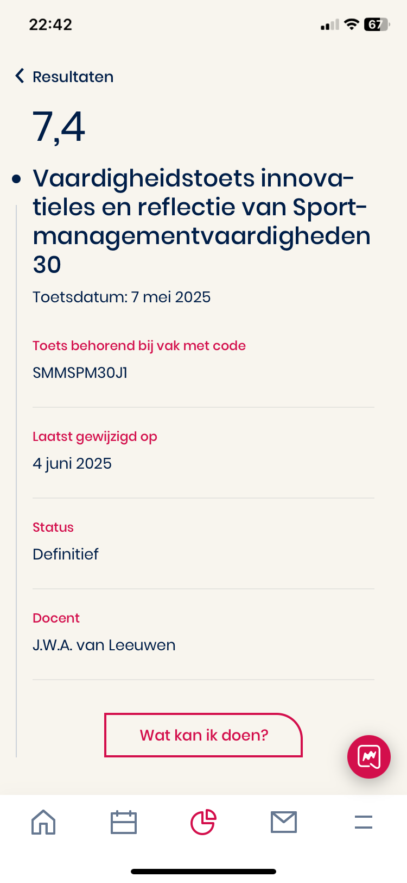

reflectie stage situatie

Een belangrijke situatie die ik heb gehad bij mijn stage is het samenwerken met het bedrijf dat de site beheert van mijn stagebedrijf, wat uiteindelijk een flinke kluif is geweest voor mij. Ik vond dit van alle gebeurtenissen die ik heb meegemaakt bij mijn stage degene die het meeste past bij de ondernemende houding.

Wat hierbij vooraf ging was dat ik moeite had met een stage vinden, en dat ik uiteindelijk bij mijn vader stage kon gaan lopen. Ik had het goede idee om aan de site van het bedrijf te werken aangezien die heel oud was en al lang niet meer was bijgewerkt. Het moeilijke aan dit project was dat een ander bedrijf die de site nog steeds beheert, hem moet plaatsen en mij erin moest zetten zodat ik de site aan kon passen. Dit ging aan het begin moeizaam omdat zij met een heel ander platform werken dan ik heb gedaan met school dit jaar om websites te maken.

Er waren ook weer een aantal punten van de ondernemende houding die terugkwamen bij deze situatie. Er was natuurlijk veel ambitie van mijn kant om een zo’n mooi mogelijk site te maken en een goede samenwerking te vormen met het bedrijf dat de site beheert, de naam van het bedrijf is 2makeitwork. Een andere was ook initiatief, deze vind ik er goed bij passen aangezien ik 2makeitwork zelf moest bellen om met ze te gaan regelen dat ze mij in het platform zetten dat ik de site kon bewerken. Ik vond dit erg sterk gedaan van mijzelf aangezien ik nog wel moeite kan hebben met zelf het initiatief nemen. Ik vind ook dat doorzettingsvermogen er ook bij hoort, dit komt omdat er ook natuurlijk dingen tegen zitten waar ik me doorheen moest slaan. Voorbeelden hiervan zijn dat ik opeens moest samenwerken met een heel ander bedrijf die blijkbaar die site beheren. Een ander voorbeeld is dat ik met een heel ander platform moest gaan werken waar ik nul ervaring mee had, maar ik heb mezelf ook hier doorheen geslagen en heb geleerd hoe het platform werkt en kon gewoon aan de site werken.

Als ik hierop terugkijk ben ik erg trots op mezelf hoe ik deze situatie heb aangepakt, dit komt vooral omdat ik toch het hele jaar al moeite heb met het initiatief nemen. Ik moest zoals eerder vermeld zelf het bedrijf van de site bellen en dus alles ook zelf gaan regelen. Er zijn weinig dingen die ik anders aan zou pakken als ik het opnieuw zou moeten doen en kan ik hier dus een hele positieve reflectie over schrijven.
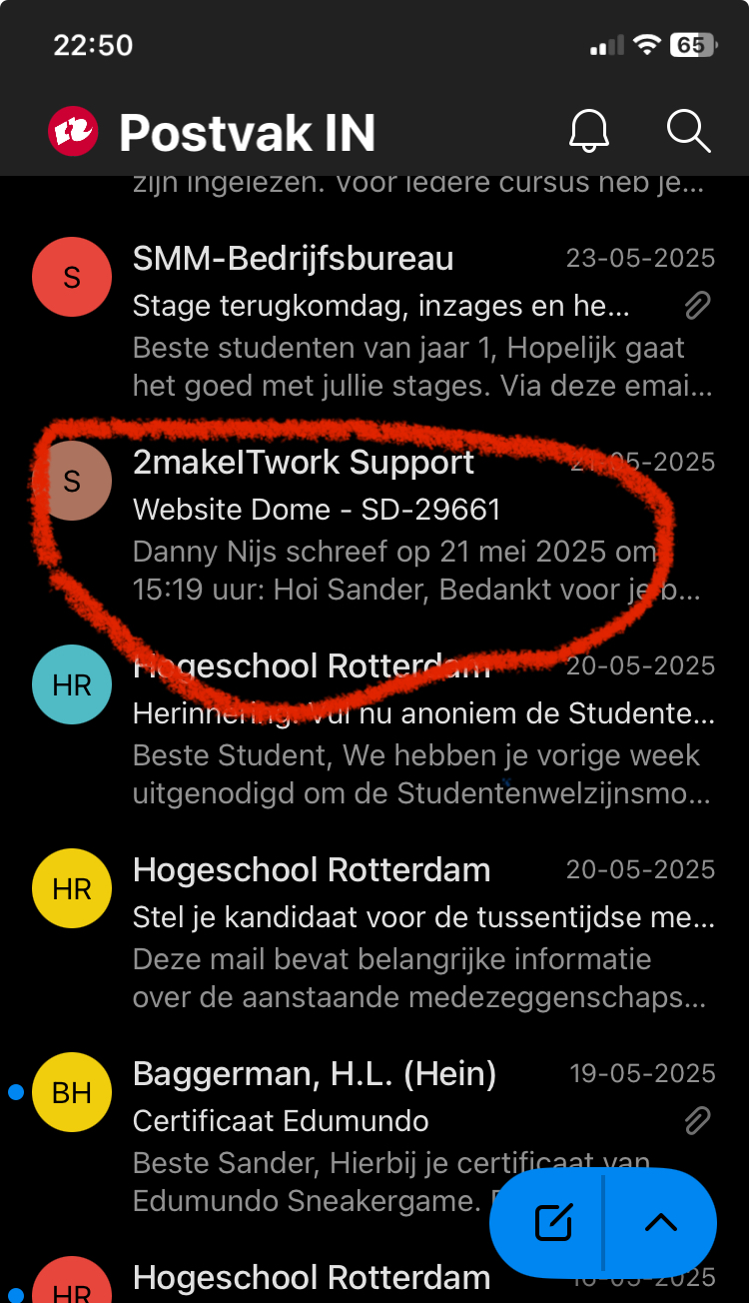

Professionele houding

Professioneel optreden:
Professioneel optreden is iets wat mij dit jaar wel goed is afgegaan als ik er nu zo op terugkijk. Ik ben altijd als het gevraagd is om mij professioneel te kleden mijzelf ook zo aangekleed, ook heb ik naar mijn mening me altijd professioneel gedragen bij de presentaties die we dit jaar hebben gegeven. Een professionele houding is niet mijn standaardhouding binnen of buiten school, ik ben van mijzelf veel relaxter en kan ook wat onprofessioneel zijn. Wat ik wel een sterk punt van mezelf vind is dat ik als het gevraagd of als ik denk dat het wordt verwacht de knop erg simpel om kan draaien en ik mijzelf professioneel kan neerzetten en gedragen, hierbij vind ik dan ook dat ik niet veel hoef te verbeteren aan mijn professionele optreden.

Kwaliteitsgerichtheid:
Mijn kwaliteitsgerichtheid is iets waar nog wel verbetering in moet komen. Ik zet altijd wel door met het maken van een opdracht zodat ik altijd wel iets in kan leveren, maar ik kan wel vaak als het veel werk is over sommige dingen heen kijken waardoor de kwaliteit van mijn werk niet optimaal is. Dit is wel een verbeterpunt maar dit is ook lastig omdat het bij mij per opdracht wat ik maak verschilt hoe goed de kwaliteit kan zijn, en het doel is dan ook dat ik later wel gewoon elke opdracht met dezelfde goede kwaliteit kan leveren. Dit is belangrijk voor mij maar ook voor wie ik de opdrachten later maak, want kwaliteit van je werk is toch iets heel belangrijks.

Relatiebeheer:
Relatiebeheer is zoals bijna alle punten bij de big 4 voor mij, Het gaat goed alleen zijn er wel nog gewoon verbeterpunten. Ik kan wel met iedereen praten als ik het wil of nodig is en als ik er goed mijn tijd en energie in steek, kan ik heel goed een relatie opbouwen met een persoon en die relatie ook onderhouden. Wat het verbeterpunt is voor mij is dat ik niet altijd goed weet welke relaties ik goed moet verder bouwen en me energie in moet steken, dit komt nog wel is omdat als ik denk van deze connectie zie ik toch nooit meer of ga ik niet meer spreken kan ik hem snel laten vallen en de relatie verbreken terwijl ik er later misschien echt nog wel profijt van had kunnen hebben als je wat nodig hebt. Dit komt doordat ik nog wel lui kan zijn en ook omdat ik al snel tevreden kan zijn, dit zorgt ervoor dat ik vaak dan al vind dat ik weg genoeg connecties heb waar ik een goede relatie mee heb.

reflectie schoolsituatie

Ik heb gekozen als onderwerp bij de reflectie voor de professionele houding, de eerste presentatie van project 30. Dit was een belangrijk moment voor mij dit jaar omdat dit een presentatie was waarvoor ik voldoende moest halen om er voor de projecten dit jaar nog een beetje goed voor te staan. Ik ben ook blij dat ik voor deze presentatie een voldoende heb gehaald, namelijk een 6,4 wat ik een goed cijfer vond.

Wat hieraan voorafging was veel onderzoek dat we hebben moeten doen voor project 30, ik had hier hard aan gewerkt en voelde me er ook goed aan dat ik veel had bijgedragen aan het project. Het einddoel van dit project was dat we ons plan moesten presenteren aan onze docent. Ik was hier wel zenuwachtig over, maar moest mij eerst gaan focussen op het project. Toen zijn we de presentatie gaan maken en zijn we de stukken gaan verdelen, ik had geen heel groot stuk om te presenteren en dit was ook met een reden gedaan omdat presenteren niet mijn sterkste punt is.

Ik vond dit bij de professionele houding passen vanwege een paar punten. Een belangrijk punt is professioneel optreden, dit betekent net gekleed naar school komen en je ook tijdens de presentatie netjes en professioneel gedragen. Dit verliep soepel omdat ik ook elke maandag netjes gekleed naar school kom, en dit dus niks nieuws was voor me. Kwaliteitsgerichtheid is ook een punt wat hier veel voorkwam met het maken van de presentatie, we willen natuurlijk een zo goed mogelijk cijfer halen en dan moet de kwaliteit van de presentatie wel hoog zijn. Relatiebeheer gebeurt hier ook omdat je de presentatie samen moet maken en geven met je groepje, waarmee je wel op een lijn moet zitten als je de presentatie soepel wil laten verlopen.

Als ik ook terugkijk op de presentatie ging het erg goed en was het voldoende verdient. Ik ben tevreden als ik kijk hoe ik mijzelf heb gedragen kijkende naar wat de professionele houding inhoudt. Er waren wel wat verbeterpunten natuurlijk maar niks groots. Het relatiebeheer ging soepel als iedereen er was, alleen waren er perioden waar mensen er niet veel van waren wat aan het begin gebeurde maar bij de presentatie verliep het wel weer goed.

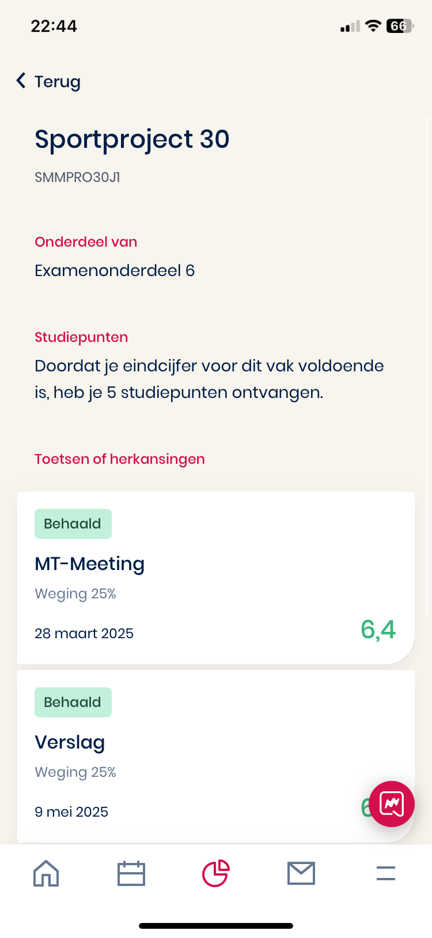

reflectie stagesituatie

Ik vind mijn gedrag op het kantoor een goed onderwerp bij de professionele houding, dit is omdat ik natuurlijk op kantoor zit met onder andere mijn vader en dan nog een paar collega's. De aanpassing die je dan moet maken is dat je je echt als een werknemer moet gedragen en niet als het zoontje van de baas wat er voor de lol bijzit.

Waarom dit bij de professionele houding hoort is omdat je je hier constant professioneel moet gedragen omdat je jezelf ineens in een heel andere omgeving bevindt dan dat je gewend bent thuis en op school. Kwaliteitsgerichtheid is ook iets waar je anders op moet focussen omdat het niet een opdracht is voor school die je aan het maken bent, maar iets voor een echt bedrijf wat zij ook echt gaan gebruiken waardoor als je het niet goed doet iedereen jouw slechte werk dan aan het bedrijf linkt. Natuurlijk is er dan ook nog het relatiebeheer, en dit is belangrijk tijdens werk vind ik persoonlijk. Een goede relatie hebben met je collega's helpt je toch heel ver vooruit met je werk, bijvoorbeeld als je ergens hulp bij nodig hebt of iets fout hebt gedaan. Als je dan een goede relatie hebt met je collega's zorgt dat ervoor dat ze veel meer open en behulpzaam naar je zullen zijn. Wat moeilijk was met het relatiebeheer is bij dit bedrijf dat je schommelt tussen het zijn van de staiger en dat je toch altijd het zoontje van de baas bent.

Als ik terugkijk op mijn stageperiode is dit wel goed gegaan, ik heb prima relaties gemaakt met mijn collega's daar waarvan ik er ook wel een aantal al kende. Maar ik heb wel gemerkt dat je wel altijd het zoontje van de baas blijft, hoewel je dat niet hoort van mensen merk je het toch wel dat je een beetje tussen twee kampen staat. Het moeilijke hieraan kan zijn dat je informatie krijgt van beide kanten en dus eigenlijk alles weet maar dat je heel goed moet opletten met wat je allemaal deelt met beide kanten. Het professionele stuk ging mij weer erg goed af, en dan merk je wel dat al die maandagen netjes gekleed en ook dat je je bij de presentaties altijd professioneel moet gedragen echt wel helpen als je het in het echte leven moet doen. De enige tip die ik wel heb is dat ik voor mijn stage in jaar 3 een ander bedrijf moet zoeken omdat dit toch anders is als je vader de directeur is.

Nieuwsgierige houding

creativiteit:
Ik kan erg creatief zijn als de situatie erom vraagt, maar dit is wel iets wat komt door steun van anderen. Ik heb al gauw dat als ik creatief probeer te zijn en het niet wordt gesteund door degene voor of met wie ik het doe, ik er al snel geen zin in meer heb en er ook minder energie in steek. Ik heb dat dit jaar ook zeker vaak gezien bij het werken aan de projecten in mijn groepjes dat als je ideeën meer gesteund worden dat je dan ook meer en creatiever gaat nadenken. Terwijl dat als de eerste ideeën die je voorsteld gelijk worden afgeschoten, wat ook wel is gebeurd dit jaar, je jezelf als snel een stuk stiller en meer op de achtergrond houdt.

leervermogen
Mijn leervermogen is dit jaar bij de projecten en het samenwerken in de projectgroepjes verbetert hoe verder we in het jaar zaten. Ik deed aan het begin van het jaar te weinig communiceren en niet veel experimenteren met mijn gedrag, ik was ook een aantal keer niet kritisch genoeg op mijn werk. Ik kreeg dit ook te horen in de feedback van mijn groepsgenoten, wat dit voor mij goed duidelijk maakte wat ik aan moest passen aan mijn gedrag. En na meer op mijn feedback te letten merkte ik dat mijn gedrag en ook de feedback op mijn gedrag steeds beter werd en ik bij de projecten ook vooruit ging.

luistervaardigheid
Luistervaardigheid is iets waar ik altijd al wel goed in ben geweest, ik kan over bijna alles wel praten en luisteren met iedereen. Ik ben erg sociaal zodra ik een beetje in me element kom, en ik vind dat ik me plek in deze klas goed heb gevonden en ik heb het hier erg naar me zin. Ik vind stiltes als je in een groepje zit stiltes ook erg ongemakkelijk, dus probeer ik als er geen gesprek is er een te beginnen. Dat probeer ik te doen met gerichte vragen naar de persoon over zijn interesses of met een simpele vraag een gesprek te openen waar iedereen in mee kan praten en het gesprek ook gezellig blijft.

Reflectie schoolsituatie

Ik vind een goed onderwerp bij de nieuwsgierige houding op school dit jaar de oefenronde van de sneaker game. Dit was een voorbereiding op het tweede deel van project 30.

Wat hieraan voorafging was dat we de uitleg kregen over wat het tweede deel van Project 30 inhield, dat was namelijk de sneaker game. Er werd in het auditorium een lange uitleg over gehouden hoe het werkt, maar niet iedereen begreep het daarna helemaal. Daarom kwamen ze ook met de oefenronde, wat ervoor zorgt dat iedereen kon testen wat slimme keuzes zijn en zich zo kon voorbereiden op hoe het zo tijdens de echte versie moet. Ook gaf het je de kans om wat dingen te proberen om te kijken of sommige ideeën die ze hadden ook werken, en dat als het niet werkt je weet dat bij de echte game anders te doen.

Punten van de nieuwsgierige houding die voorkwamen bij het maken van de oefenronde van de sneaker game zijn bijvoorbeeld creativiteit. Dit is namelijk omdat je 1 gratis ronde krijgt om dingen uit te proberen en te testen of het goed werkt en je het ook kan doen bij de echte game. Dit ging voor mij wel moeizaam omdat je alles maar op 1 laptop kon invullen dus over elk ding wat je bedenkt en in wilt vullen wordt er eerst een kwartier gediscussieerd, en ik won die discussie niet vaak. Het punt leervermogen past ook wel goed bij wat er hierboven staat want door creatieve beslissingen te bedenken leer je wat wel en niet slim is om te doen bij de sneaker game wat je toch erg vooruit helpt. Dit ging bij ons groepje wel goed want wij kwamen veel te weten door de resultaten die wij kregen, die waren namelijk positief en dus wisten we dat we het goed deden. Luistervaardigheid komt hier ook in voor met zoals eerder vernoemt dat je over elke beslissing met ze allen aan het discussiëren bent wat het slimste is om te doen, en je goed naar elkaar moet luisteren om goed te begrijpen wat iedereen zijn plan is en je zo ook weer dat je alles hebt gehoord en dus de beste optie kiest.

Als ik hierop terugkijk vind ik dat mijn creativiteit beter moet zijn de volgende keer. Dit heb ik gemerkt aangezien de meeste van mijn ideeën niet werden gekozen bij de oefenronde, dit zal ook voor een deel liggen aan het feit dat mijn overtuigingskracht niet een van mijn sterkste punten is wat dus in de discussies niet meehelpt. Maar als ik naar de andere punten kijk hebben we er wel veel van geleerd en mijn luistervaardigheid is wel uitstekend dus zitten er ook wel gewoon goede punten bij.

reflectie stagesituatie

Wat ik bij mijn stage vond passen bij de nieuwsgierige houding zijn de paar keer dat ik met mijn stagebegeleider langs een paar werken van Dome ben gegaan om foto’s te maken voor de website en te leren wat het bedrijf nou echt maakt om dat ook op de site te kunnen vermelden. Dit is goed verlopen aangezien ik hierbij veel over het bedrijf heb geleerd en een hoop goede foto's heb voor op de website.

Wat hieraan voorafging is dat ik mijn stage was begonnen en ook mijn plan voor de site al had uitgelegd, ik merkte vooral toen ik keek hoe de oude site eruitzag dat er haast geen informatie stond en alleen maar een paar oude foto's had. Ik zag hier een mooi verbeterpunt voor de site, ik vroeg dit ook aan mijn stagebegeleider en die zei dat hij me wel naar een paar werken van Dome kon brengen om daar wat meer recente foto's te maken.

Ik vind het kopje creativiteit goed passen bij deze situatie, omdat ik zelf vind dat ik een creatieve manier heb gevonden om aan nieuwe foto's te komen door dus zelf die daken op te gaan. Ook vind ik dat leervermogen hier goed van toepassing is omdat ik deze bezoeken aan die bedrijven heb gebruikt om ook te leren van mijn begeleider wat nou exact het werk is dat Dome doet en hoe we dat doen. Luistervaardigheid is ook iets wat hierbij voorkomt. Dat is namelijk omdat om al deze informatie op te slaan die je dan hier wordt verteld je goed moet luisteren naar wat er tegen je verteld wordt, en je dus ook goede gerichte vragen moet stellen om zo ook echt de informatie te krijgen van die personen die je wilt.

Als ik hierop terugkijk ben ik erg trots hoe ik het aangepakt om de informatie en nieuwe foto's voor mijn site te verkrijgen. Ik weet niet gauw hoe ik het creatiever of beter aan had kunnen pakken en doordat alles goed is gegaan heb ik ook niet snel verbeterpunten voor mijzelf op de nieuwsgierige houding. Ik was voor mijn doen erg creatief, heb veel geleerd over hoe het bedrijf te werk gaat en mijn luistervaardigheid is iets waar ik stiekem toch best wel trots op ben omdat ik vind dat een erg goede luisteraar kan zijn als ik me best ervoor doe.

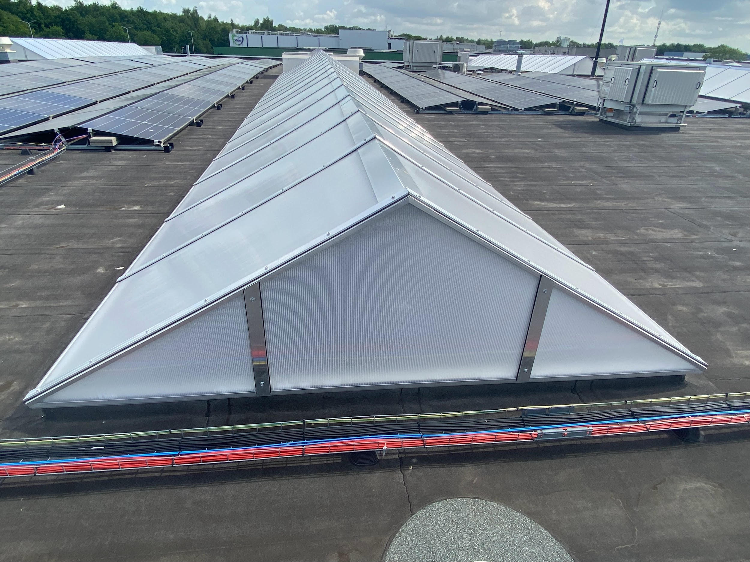

marketing opdracht en verslag stage

Mijn stage begon met mijn plek vinden in het bedrijf, ik kreeg ook een werkplek aangewezen en 3 dagen om aan mijn plannen voor de site te werken en die te presenteren. Ik ben toen gaan zoeken naar de sites van de concurrenten van Dome en heb op basis daarvan een plan gemaakt over hoe mijn site eruit moet gaan zien. Na mijn plannen gepresenteerd te hebben kreeg ik te horen dat ze goed waren en dat ik aan de site kon gaan beginnen.

Ik ben daarna het gesprek aangegaan met het bedrijf dat de site van Dome beheert, en dat bedrijf heet 2makeitwork. Na een aantal mails en wat telefoontjes had ik geregeld dat ze voor mij een domein aan gingen maken zodat ik op hun account aan de site kon werken. Dit was een heel ander platform dan waar ik ooit mee heb gewerkt dus was het flink wennen voordat ik doorhad hoe het werkt.

Ik ben toen samen met mijn stagebegeleider op pad gegaan naar een aantal bedrijven waar Dome lichtstraten op de daken heeft geplaatst, hier kon ik nieuwe foto’s maken voor op de website aangezien de foto’s op de huidige website erg oud waren. Ook werd mij hierbij verteld hoe het bedrijf te werk gaat en dat kon ik zo ook mooi vermelden op de website.

Ik ben in de weken daarna aan de slag gegaan met de website maar aangezien ik ook wat andere werkjes doe op het kantoor dan alleen de website is de website nu in deze 4 weken nog niet af. Ik had de keuze tussen of de site snel afraffelen en posten maar dit leek mij een slecht idee, ik heb daarom ook een afspraak gemaakt met de directeur en mijn stagebegeleider om in de komende weken op bepaalde dagen terug te komen en aan de site te werken totdat hij af is. Ik zal helaas alleen maar bij Dome aan de site werken omdat je alleen maar op de computers daar in het netwerk van Dome kan komen. Hieronder is een foto van mijn werkplek en een foto van het bedrijf die ik heb gemaakt tijdens mijn stage voor de site.

